Краны мостовые электрические однобалочные опорные
грузоподъемностью 6,3 тн

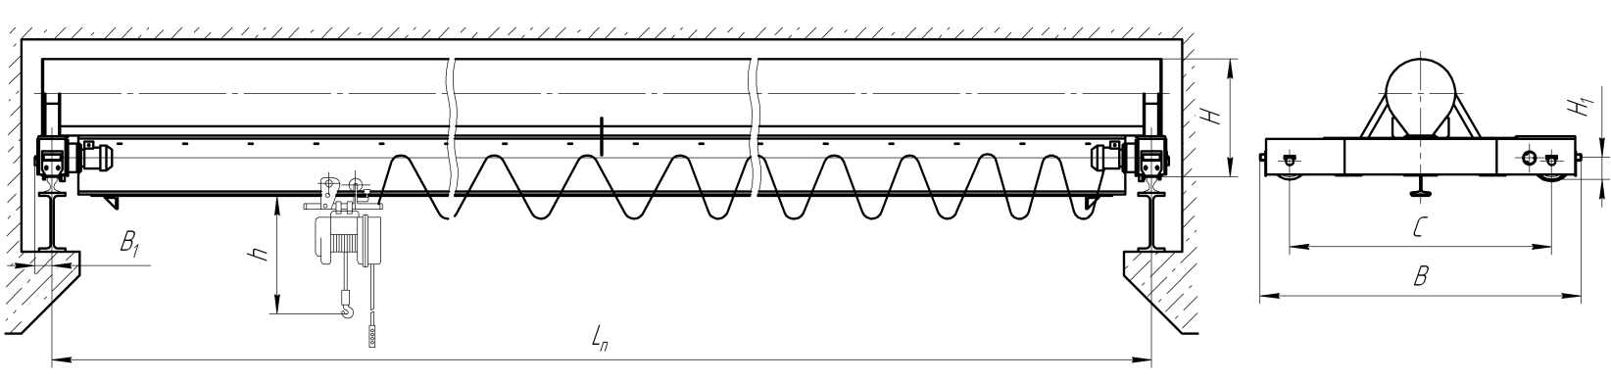
Примечание: Чертеж не определяет конструкцию крана.

Пролет,  Lп, м | Высота  подъема,  м | С | В | В1 | Н | Н1 | h | Нагрузка  на колесо  при работе  крана, кН | Конструктивная  масса крана,  тн
 |  | мм, не более
10,5 | 6; 9;  12; 18;  24; 36 | 2000 | 2410 | 105 | 1019 | 240 | По  паспорту  эл. тали | 66,9 | 5,10
13,5 |  | 2600 | 3100 |  | 1189 |  |  | 67,2 | 5,21
16,5 |  |  |  |  |  |  |  | 69,0 | 5,98
(18,0) |  | 4000 | 4410 |  | 1198 | 350 |  | 69,9 | 6,32
19,5 |  |  |  |  |  |  |  | 70,5 | 6,58
22,5 |  |  |  |  | 1288 |  |  | 72,9 | 7,54

Примечание: Размеры Lп и Н – могут быть изменены по согласованию с заказчиком

ОПРОСНЫЙ ЛИСТ
на кран мостовой электрический однобалочный опорный
грузоподъемность 6,3 тн

СВЕДЕНИЯ, СООБЩАЕМЫЕ ЗАКАЗЧИКОМ

Грузоподъемность (прописью), тн
Пролет (прописью) L_{п}, м
Высота подъема (прописью), м
Тип кранового пути
Окружающая среда, ^{О}С
Категория размещения крана (У2, У3)
Строительная высота Н, мм
Количество кранов (прописью), шт.

Наименование предприятия
Адрес предприятия,
отгрузочные реквизиты
Ответственный представитель заказчика, уполномоченный для переговоров
Подпись заказчика,
его должность и фамилия,
печать предприятия

Рабочее напряжение приводов подъема, передвижения крана и тали – 380 В.
Токоподвод – кабельный.
Управление – с пола.
Режим работы – 3К.
Крановый путь и токоподвод крана в комплект поставки не входят.

Дополнительные требования___________________________________________
____________________________________________________________________
_____________________________________________________________________
_____________________________________________________________________
_____________________________________________________________________

